**Sesión 13 de agosto 2023**

**Aprendiz: Alexis David Sandoval Becerra**

**Repetir Hasta y for**

Practica de funciones

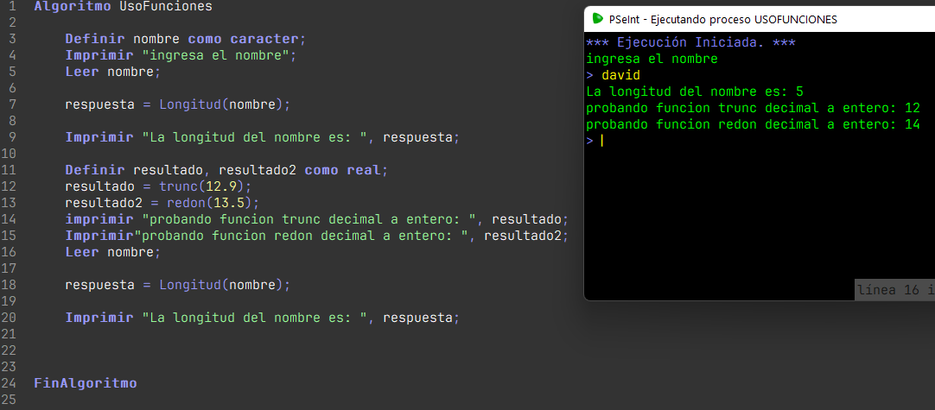

Ejercicio Extra

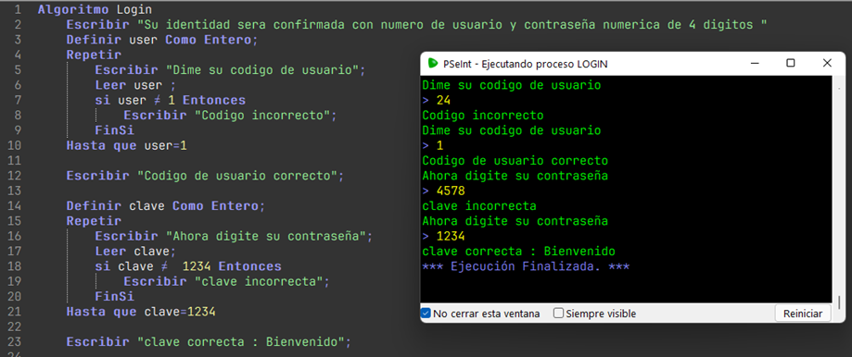

Ejercicio 1

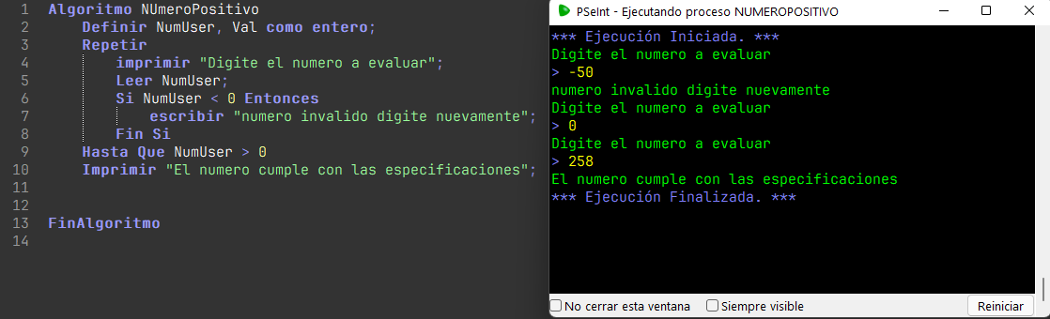

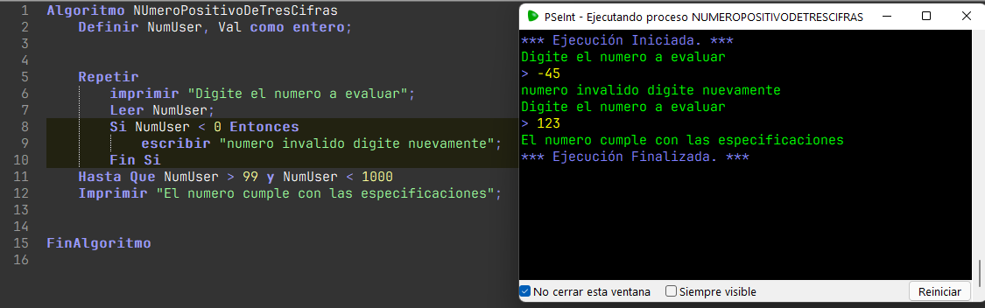

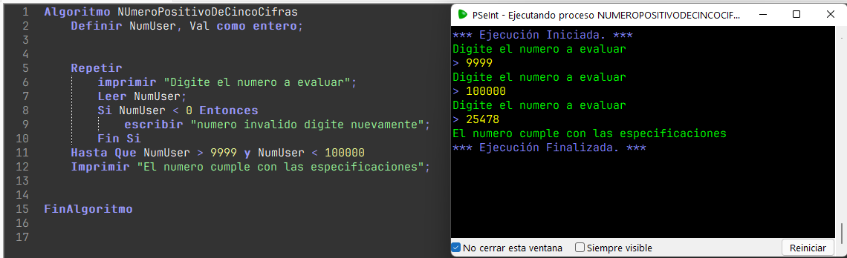

Ejercicio 4

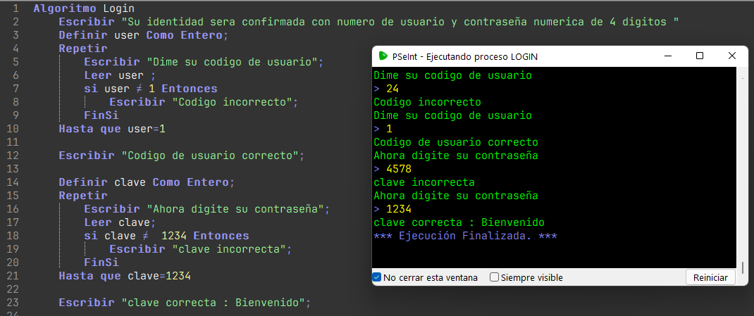

Ejercicio 5

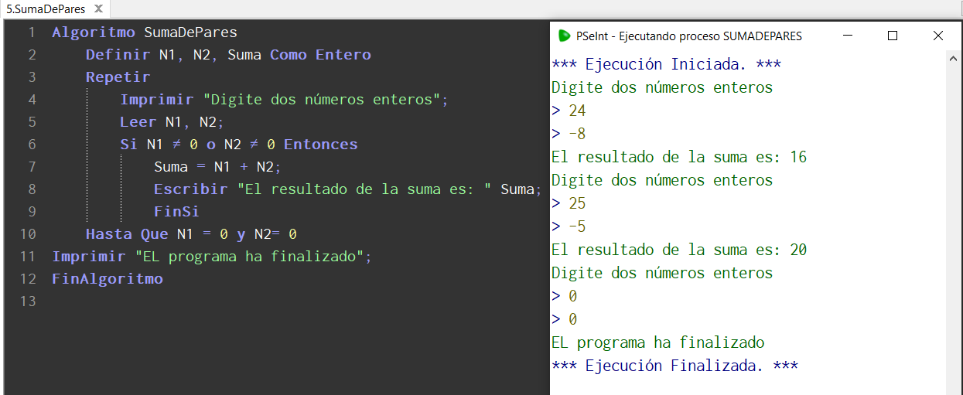

Ejercicio 6

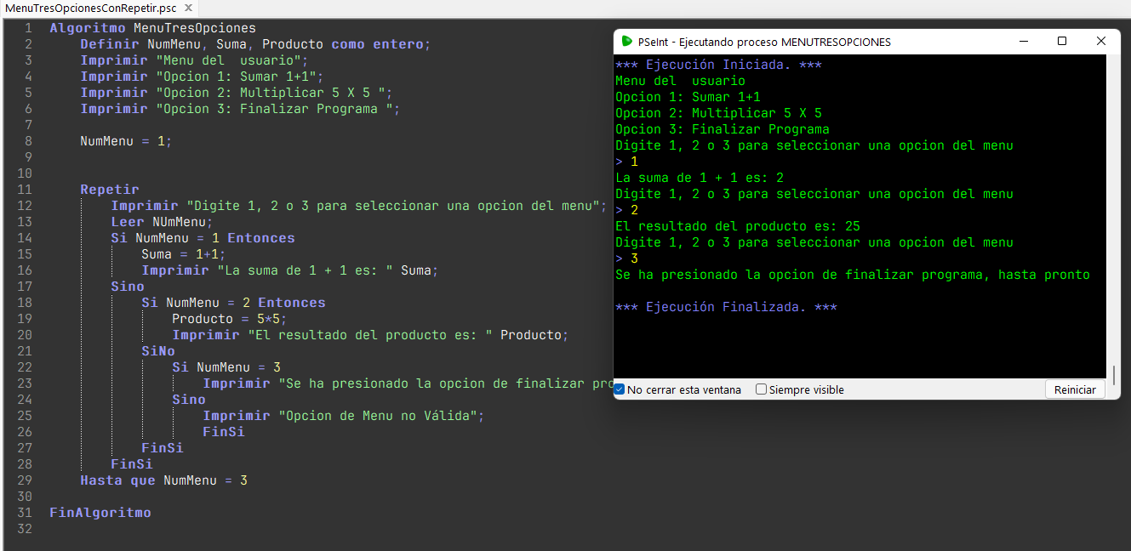

Ejercicio 7

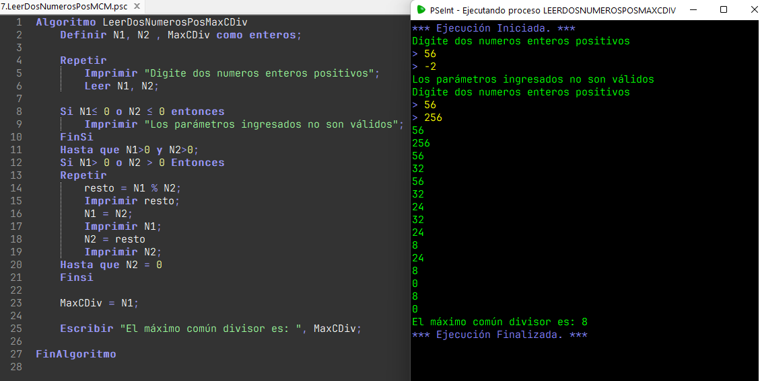

Ejercicio 8

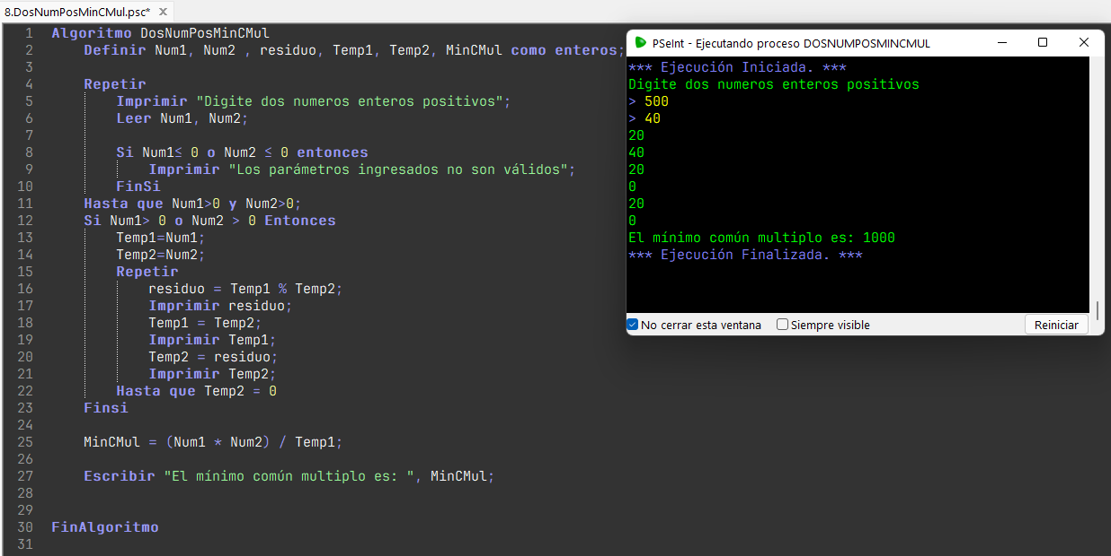

Ejercicio 9

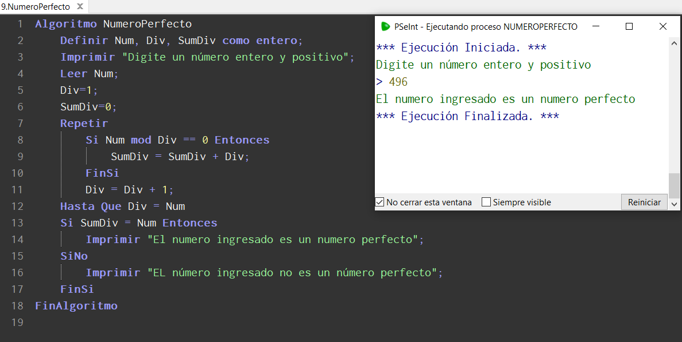

Ejercicio 11

Para poder realizarlo se necesitan Arreglos

***Ciclo Para***

Ejercicio Inicial Práctica

